LÍNGUA PORTUGUESA

Nome :
Data : _/ _/

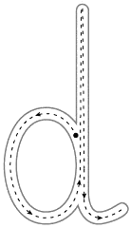
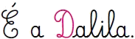
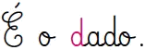

É o dado.

É a Dalila.

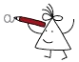
Copia.

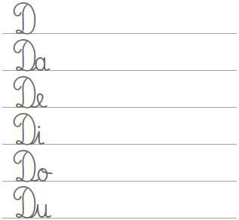
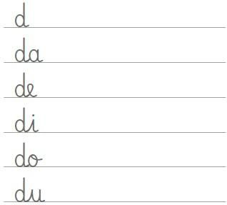
d D da Da de De di Di

do Do
du Du
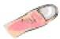

 Liga correctamente e escreve.

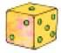
dedo dado

Dito



Escreve a frase completa.

O dá a à .

